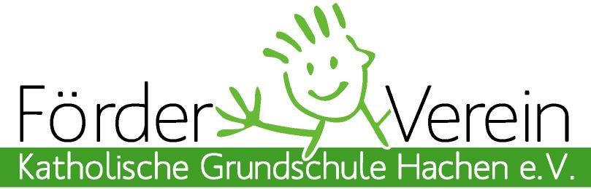

An alle Mitglieder im Förderverein
Kath. Grundschule Hachen e.V.

Datenschutzerklärung
(im Rahmen der EU-Datenschutz-Grundverordnung ab dem 25.05.2018)

Angaben des Mitgliedes

Name
Vorname
Anschrift
Telefon (freiwillig)
E-Mail (freiwillig)
Name des Kindes

Einwilligung

ich willige ein, dass der Förderverein Kath. Grundschule Hachen e.V. als verantwortliche Stelle, die in der Beitrittserklärung als auch im Antrag auf die Mittagsbetreuung/Ferienbetreuung erhobenen personenbezogenen Daten wie Namen, Vorname, Geburtsdatum, Adresse, E-Mail Adresse, Telefonnummer und Bankverbindung ausschließlich zum satzungsgemäßen Vereinszweck, zum Zwecke der Mitgliederverwaltung, des Beitragseinzuges und der Übermittlung von Vereinsinformationen verarbeitet und genutzt werden. Eine Datenübermittlung zur Nutzung von Werbezwecken findet nicht statt.

Bei Beendigung der Mitgliedschaft werden die personenbezogenen Daten gelöscht, soweit sie nicht entsprechend der steuerrechtlichen Vorgaben aufbewahrt werden müssen.

Jedes Mitglied hat im Rahmen der Vorgaben des Bundesdatenschutzgesetzes das Recht auf Auskunft über die personenbezogenen Daten, die zu seiner Person bei der verantwortlichen Stelle gespeichert sind. Außerdem hat das Mitglied, im Falle von fehlerhaften Daten ein Korrekturrecht.

Ich willige ein, dass der Förderverein Kath. Grundschule Hachen e.V. meine E-Mail Adresse und soweit erhoben, auch meine Telefonnummer zum Zwecke der Kommunikation nutzt. Eine Übermittlung von E-Mail Adresse und Telefonnummer, wird weder an den Schulträger noch an Dritte vorgenommen.
_____________________________________________
(Ort, Datum/Unterschrift)

Ich willige ein, dass der Förderverein Kath. Grundschule Hachen e.V. Bilder von schul- oder betreuungspflichtigen Veranstaltungen auf der Website der Schule oder sonstigen Vereinspublikationen veröffentlicht und zu Zwecken der Öffentlichkeitsarbeit an die Presse zum Zwecke der Veröffentlichung ohne spezielle Einwilligung weitergibt.

____________________________________________ (Ort, Datum/Unterschrift)

Förderverein der Kath. Grundschule Hachen, Schulstr. 12, 59846 Sundern

